高三物理
注意事项：
本试题分第I卷和第Ⅱ卷两部分。第I卷为选择题，40分；第Ⅱ卷为非选择题，60
分；共100分。考试时间为90分钟。
第I卷(选择题，共40分)
一、本大题共10个小题，每个小题4分，共40分。在每小题给出的4个选项中，有的小题只有一项是正确的，有的小题有多个选项正确。全部选对的得4分，选对但不全的得2分；有选错的或不答的得0分。

1．伽利略在对自由落体运动的研究过程中，开创了如下框图所示的一套科学研究方法，其中方框2和4中的方法分别是
[来源:Z#xx#k.Com]

A．提出假设，实验检验
B．数学推理，实验检验
C．实验检验，数学推理
D．实验检验，合理外推

2．一物体做直线运动，其位移一时间图象如图所示，设向右为正方向，则在前4s内
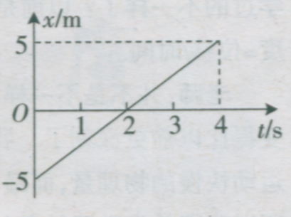
A．物体始终向右做匀速直线运动
B．物体先向左运动，2s后开始向右运动
C．在t＝2s时，物体距出发点最远
D．前2s物体位于出发点的左方，后2s位于出发点的右方

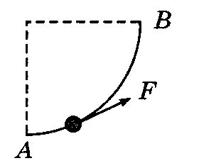
3．如图所示，光滑的四分之一圆弧轨道AB固定在竖直平面内，A端与水平面相切。穿在轨道上的小球在拉力F作用下，缓慢地由A向B运动，F始终沿轨道的切线方向，轨道对球的弹力为N 。在运动过程中
A. F增大，N减小
B. F减小，N减小
C. F增大，N增大
D. F减小，N增大

4．下列说法符合物理史实的是
A．天文学家第谷通过艰苦的观测，总结出行星运动三大定律
B．开普勒进行“月——地检验”，并总结出了天上、地上物体所受的引力遵从相同的规律
C．牛顿根据观测资料，利用万有引力定律计算发现了海王星[来源:学+科+网Z+X+X+K]
D．卡文迪许通过扭秤实验测量并算出引力常量G，成了万有引力定律正确性的最早证据

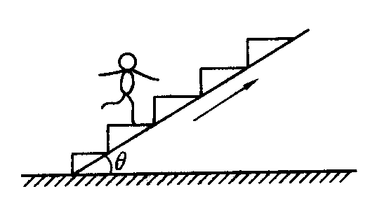
5．如图所示是某商场安装的智能化电动扶梯，无人乘行时，扶梯运转得很慢；有人站上扶梯时，它会先慢慢加速，再匀速运转。一顾客乘扶梯上楼，恰好经历了这两个过程。那么下列说法中正确的是
A．顾客始终受到静摩擦力的作用
B．顾客受到的支持力总是大于重力
C．扶梯对顾客作用力的方向先指向右上方，再竖直向上
D．扶梯对顾客作用力的方向先指向左下方，再竖直向上

6．2008年9月25日21时10分，“神舟”七号载人航天飞船在中国西昌卫星发射中心用“长征”二号F型火箭发射成功，9月27日翟志刚成功实施太空行走。已知“神舟”七号载人航天飞船在离地球表面h高处的轨道上做周期为T的匀速圆周运动，地球的半径为R，万有引力常量为G。则
A．“神舟”七号在该轨道上运行的线速度大小为$\frac{2πR}{T}$
B．“神舟”七号在该轨道上运行的线速度小于第一宇宙速度
C．“神舟”七号在该轨道上运行的向心加速度为$\frac{4π^{2}(R+h)}{T^{2}}$
D．地球表面的重力加速度为$\frac{4π^{2}(R+h)^{3}}{T^{2}R^{2}}$

7．如图甲所示，物体以一定初速度从倾角$α$=37⁰的斜面底端沿斜面向上运动，上升的最大高度为3.0 m。选择地面为参考平面，上升过程中，物体的机械能E随高度h的变化如图乙所示。g =10 m/s²，sin37⁰ = 0.60 ，cos37⁰ = 0.8 。则
A．物体的质量m =0. 67kg
B．物体与斜面间的动摩擦因数$μ$= 0.40
C．物体上升过程的加速度大小a =10 m/s²
D．物体回到斜面底端时的动能E_{k} =10 J
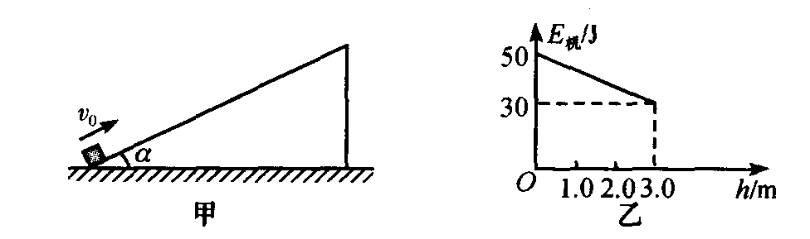

8．静止在地面上的物体在竖直向上的恒力作用下上升，在某一高度撤去恒力。不计空气阻力，在整个上升过程中，如图所示，物体机械能随时间变化关系是

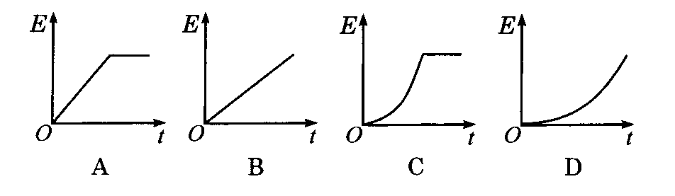

9．如图所示，有一木块沿半圆形碗边缘下滑，假设由于摩擦的作用，使得木块下滑的速率不变，则木块在下滑过程中
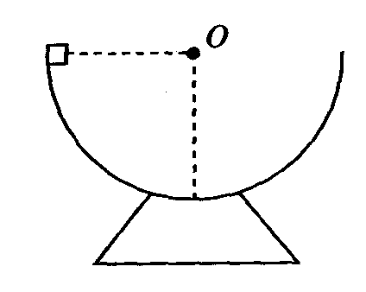
A．木块的加速度为0
B．木块所受合力的大小不变
C．木块对碗的压力大小不变，方向不断改变
D．在碗底木块受到的弹力最大

10．在滑冰场上，甲、乙两小孩分别坐在滑冰板上，原来静止不动、在相互猛推一下后分别向相反方向运动。假定两板与冰面间的动摩擦因数相同。已知甲在冰上滑行的距离比乙远，由以上信息可判读下面说法中正确的是．
A．在推的过程中，甲推乙的力小于乙推甲的力
B．在推的过程中，甲受的合外力大于乙受的合外力
C．在刚分开时，甲的初速度大于乙的初速度
D．在分开后，甲的加速度的大小小于乙的加速度的大小

高三物理
第II卷（非选择题，共60分）
二、本大题共4个小题，共18分。

11、（4分）图甲为20分度游标卡尺的部分示意图，其读数为 mm；图乙为
0
1
2
0
10
cm
甲
0
45
40
5
乙
0
螺旋测微器的示意图，其读数为 mm。

12、（4分）用如图甲所示的实验装置来验证牛顿第二定律，为消除摩擦力的影响，实验前必须平衡摩擦力。
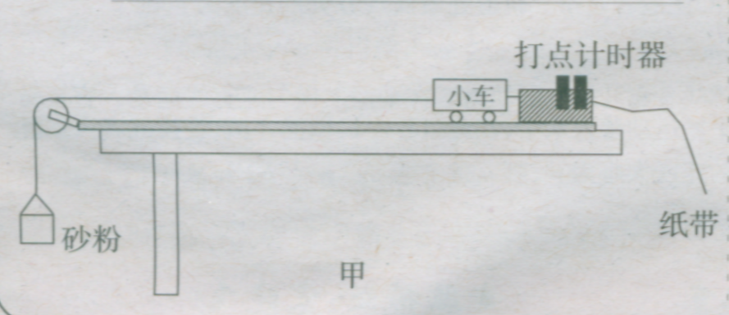
（1）某同学平衡摩擦力时是这样操作的：将小车静止地放在水平长木板上。把木板不带滑轮的一端慢慢垫高，直到小车由静止开始沿木板向下滑动为止。请问这位同学的操作是否正确？
答：
（2）如果这位同学按正确方法平衡好了摩擦力，然后不断改变对小车的拉力F，他得到在M（小车质量）保持不变情况下的a —F图线是下图中的 （将选项代号的字母填在横线上）。
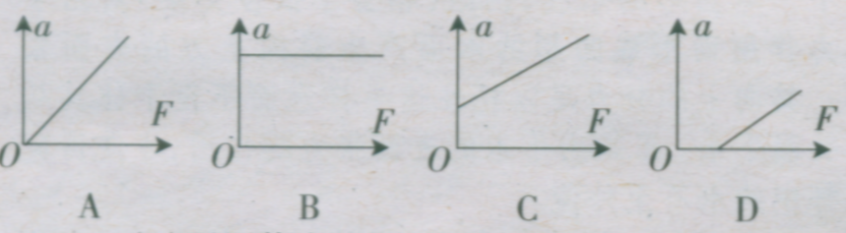

13、（4分）某同学研究轻质弹簧的弹性势能与形变量的关系，实验装置如下图所示，在高度为h的光滑水平桌面上，沿与桌面边缘垂直的方向放置一轻质弹簧，其左端固定，右端与质量为m的小钢球接触，弹簧处于自然长度时，小钢球恰好在桌面边缘．使钢球压缩弹簧$Δx$后由静止释放，钢球沿桌面水平飞出，落到水平地面，小球在空中飞行的水平距离为s，实验数据记录如表所示，重力加速度为g。 试导出弹簧的弹性势能E_{P}与m、 h、s的关系为 ，分析实验数据，写出s和$Δx$的关系为

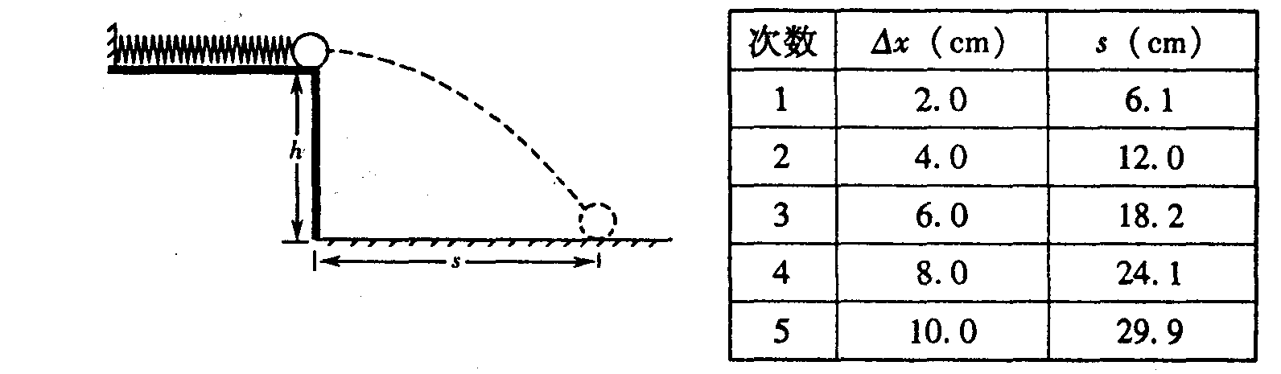

14、（6分）在验证机械能守恒定律的实验中，一同学进行如下操作：
A．将打点计时器水平固定在铁架台上
B．将长约0.5m的纸带用小夹子固定在重物上后穿过打点计时器，用手提着纸带，使重物静止在靠近打点计时器的地方
C．先松开纸带，再接通电源，让重物自由下落，打点计时器就在纸带上打下一系列的点
D．换几条纸带，重复上面实验
E．在打出的纸带中挑选第一、第二个点间距接近2mm，且点迹清楚的纸带进行测量，先记下0点（第一个点）的位置，再从后面较清晰的任意点开始依次再取四个计数点A、B、C、D，求出相应位置对应的速度及其下落的高度
F．将测量数据及计算结果填入自己设计的表格中
G．根据以上测得数据，计算相应的动能和重力势能，验证机械能守恒定律
（1）以上操作中错误的是 ．
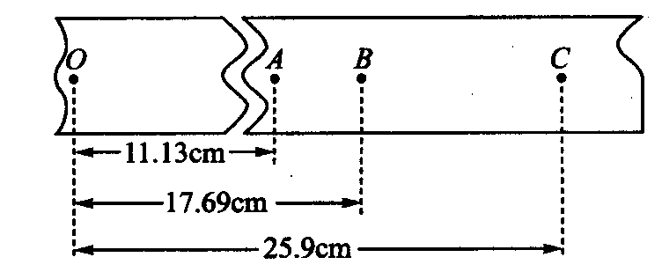

（2）选出一条纸带如图所示，其中0点为起点，A、B、 C为三个计数点，打点计时器通有周期为0.02s的交流电，用最小刻度为毫米的刻度尺，测得OA=11.13cm，OB=17.69cm， OC = 25.9cm。这三个数字中不符合有效数字要求的是 。在计数点A和B之间，B和C之间还各有一个点未画出，重物的质量为m = 1.5kg，根据以上数据，求当振针打到B点时重物的重力势能比开始下落时减少了 J；这时它的动能是 J。（g取l0m/s²，结果保留三位有效数字）
三、本大题共5个小题，共42分。要求写出必要的文字说明、方程式和重要的演算步骤，只写出最后答案的，不能得分。有数值计算的题．答案中必须明确写出数值和单位。
15．（7分）总质量为100 kg的小车，在粗糙水平地面上从静止开始运动，其速度—时间图象如图所示。已知在0—2s时间内小车受到恒定水平拉力F = 1240N，2s后小车受到的拉力发生了变化。试根据图象求：(g取10 m/s²）
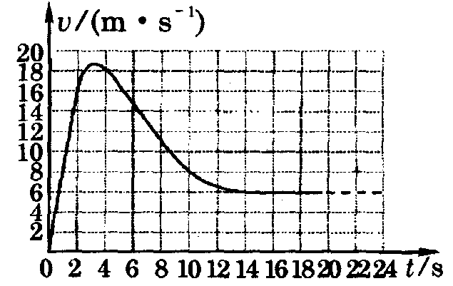
(1) 0 — 18时间内小车行驶的平均速度约为多少？
(2) t =1 s时小车的加速度$a$
（3）小车与地面间的动摩擦因数$μ$

16． (8分）如图所示，一架在2000m高空以200m /s的速度水平匀速飞行的轰炸机，要想用两枚炸弹分别轰炸山脚和山顶的敌人碉堡A和B 。已知山脚与山顶的水平距离为1000m，若不计空气阻力，g取10 m / s² ，求：
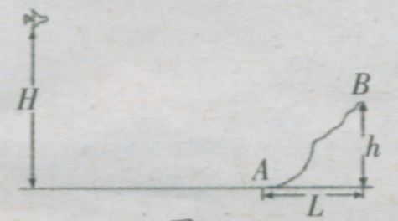
（1）飞机投第一颗炸弹时，飞机离A点的水平距离s₁为多少才能准确击中碉堡A？
（2）当飞机上投弹的时间间隔为9s时，就准确的击中碉堡A和B，则山的高度h为多少？

17．（8分）如图所示，斜面轨道AB与水平面之间的夹角$θ$= 53⁰ ，BD为半径R = 4 m的圆弧形轨道，且B点与D点在同一水平面上，在B点，斜面轨道AB与圆弧形轨道BC在B点相切，整个轨道处于竖直平面内且处处光滑，在A点处有一质量m =1 kg的小球由静止滑下，经过B、C两点后从D点斜抛出去，已知A点距地面的高度H = 10 m，B点距地面的高度h=5 m，（不计空气阻力，g取10 m/s² ，cos 53⁰=0.6，保留两位有效数字）求：
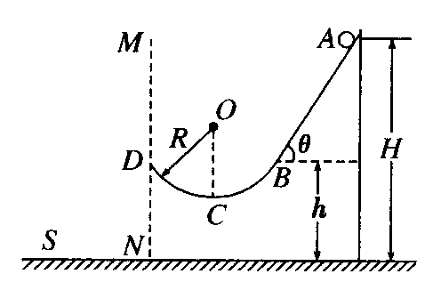
(1）小球从D点抛出后，落到水平地面上的速度
（2）小球经过AB段所用的时间？
（3） 小球经过圆弧轨道最低处C点时对轨道的
压力多大？

18．质量为m的汽车，沿平直公路由静止开始做匀加速行驶，经过时间$t_{1}$汽车的速度达到$υ_{1}$，当汽车的速度为$υ_{1}$时，汽车立即以不变的功率P继续行驶，经过距离s ，速度达到最大值$υ_{2}$，设汽车行驶过程中受到的阻力始终不变。
求：（1）汽车行驶过程中受到的阻力多大？
（2）汽车匀加速行驶过程中，牵引力F
（3）汽车的速度从$υ_{1}$增至$υ_{2}$的过程中，所经历的时间。

19．（10分）月球绕地球运动的轨道半径约为地球半径的60倍，运行周期约为27天，（地球半径R_{地}=6.4×10³km，万有引力恒量为G。)，（计算结果可以保留根号，且只要数量级对就给满分）
求：（1）、地球同步卫星离地面的高度约为多少千米？
（2）、地球的质量约为多少？
（3）、月球绕地球运动的线速度$υ$约为多少？

高三物理试题参考答案及评分标准
一、本大题共10小题，每小题4分，共40分。每小题答案全部选对得4分，选对但选不全的得2分，有选错或不答者得0分。
1、A 2、A 3、A 4、D 5、C 6、BCD 7、CD 8、C 9、BD 10、BC
二、实验题，共18分
11．8.15 ；2.970（每空2分）
12．该同学的操作不正确 ；A（每空2分）
13．$\frac{{\text{mgs}}^{2}}{4h}$；s ∝$Δx$(或：s =k$Δx$，k为比例系数；也可以写成s = 3$Δx$)；（每空2分）
14、AC ；OC ；（每空1分）2.65 ；2.56（每空2分）

三、计算题
15、解：（1）由图可知 L = 188 m……1分
$\bar{υ}=\frac{L}{t}$= 10.4 $m/s$……1分
（2）$a=\frac{Δυ}{Δt}$= 8 m/s² ……2分
（3）$F−μ\text{mg}=\text{ma}$……2分
$μ=$0.44……1分
16、解：H = $\frac{1}{2}{\text{gt}}_{1}^{2}$ ……1分
$s_{1}=υ_{0}t_{1}$ ……1分
s₁ = 4000 m ……1分
$H−h=\frac{1}{2}{\text{gt}}_{2}^{2}$ ……1分
$s_{2}=υ_{0}t_{2}$ ……1分
s₂ + $υ_{0}Δt$= 5000 ……2分
h = 720 m ……1分

17、（1）$\text{mgH}=\frac{1}{2}{mυ}^{2}$……1分
$υ=\text{10}\sqrt{2}=\text{14}m/s$……1分
（2）$\text{mg}(H−h)=\frac{1}{2}{mυ}_{B}^{2}$……1分
$υ_{B}=\text{at}$ = 10 $m/s$ ……1分
t = 1.25s = 1.3s……1分
（3）$F−\text{mg}=\frac{{mυ}_{C}^{2}}{R}$……1分
$\text{mgR}(1−\text{cos}θ)=\frac{1}{2}{mυ}_{C}^{2}−\frac{1}{2}{mυ}_{B}^{2}$……1分
F = 43 N ……1分

18、设汽车行驶过程中受到的阻力大小
（1）P = ${fυ}_{2}$ ……1分
$f=\frac{P}{υ_{2}}$……1分
（2） F —$f=\text{ma}$……2分
$υ_{1}={\text{at}}_{1}$……1分[来源:学.科.网]
F = $\frac{P}{υ_{2}}+\frac{{mυ}_{1}}{t_{1}}$……1分
（3）$W−\text{fs}=\frac{1}{2}{mυ}_{2}^{2}−\frac{1}{2}{mυ}_{1}^{2}$……2分
W = Pt₂
$t_{2}=\frac{{mυ}_{2}^{2}}{2P}−\frac{{mυ}_{1}^{2}}{2P}+\frac{s}{υ_{2}}$……1分

19、解：$\frac{(R+h)^{3}}{T_{1}^{2}}=\frac{(\text{60}R)^{3}}{T_{2}^{2}}$ ……3分
h = 3.6×10⁴km ……1分

$\frac{\text{GMm}}{(R+h)^{2}}=m(R+h)\frac{4π^{2}}{T_{1}^{2}}$……2分
M =$\frac{4}{G}$×10¹⁵kg ……1分[来源:学科网ZXXK]

$\frac{\text{GMm}}{(\text{60}R)^{2}}=m\frac{υ^{2}}{\text{60}R}$ ……2分
[来源:Z,xx,k.Com]
$υ=$$\sqrt{\frac{\text{10}}{\text{96}}}$×10⁴ = 3.2 ×10³m / s ……2分

（只要数量级对就给满分）

